Распределение заданий по вариантам представлено в таблице ниже
№ варианта | Задания
Вариант 1 | Задание 1, Задание 2.1, Задание 2.4, Задание 3.1
Вариант 2 | Задание 1, Задание 2.2, Задание 2.5, Задание 3.2
Вариант 3 | Задание 1, Задание 2.3, Задание 2.4, Задание 3.2
Вариант 4 | Задание 1, Задание 2.4, Задание 2.5, Задание 3.1
Вариант 5 | Задание 1, Задание 2.2, Задание 2.4, Задание 3.1

Задание 1. Моя викторина
Нарисовать алгоритм и написать программу, которая считывает ответы с бланка и подсчитывает количество верных и неверных ответов, а также число пропущенных ответов. (Возможно реализовать через объявление отдельных переменных для подсчета каждого типа ответа и при помощи условного оператора и инкремента (+=) производить подсчет). Число пропущенных ответов можно подсчитать через isset().
Ответы можно отправлять, используя любые элементы ввода (text, radio, select). Число вопросов не менее 10!
Схему алгоритма выполнить в любой доступной программе визуализации схем (Visio, фигуры в Word, PowerPoint, Paint) и прикрепить к отчету.
Программную реализацию возможно представить как в виде двух файлов: файла html-формы и файла скрипта обработки, так и единым файлом формы-скрипта (как в шаблоне скрипта).
В отчет загрузить снимки выполнения скрипта и фрагмент кода обработчика (только часть с кодом php).
Уникальность вопросов викторины обязательна!
Примеры вопросов для викторины:
Какими способами можно изменить стиль объекта? Выберите верные способы
Выберите один или несколько ответов:
a. Путем редактирования объекта в Word
b. При помощи отдельного тега стилей <style>
c. При помощи отдельного файла каскадных стилей *.css
d. Внутри тега, при помощи атрибута style="..."
e. Внутри тега, при помощи атрибутов оформления

Сколько дней в високосном году?
Свободный ответ:

Когда будет завтра?
Свободный ответ:

Задание 2. Числовые последовательности
Задание 2.1: Ввести натуральное число N и вычислить сумму всех чисел Фибоначчи, меньших N. Предусмотрите защиту от ввода отрицательного числа N.
Пример: Введите число N: 10
Сумма равна 143
Примечание: Числа Фибоначчи в Европе популяризовал Леонардо Пизанский (по прозвищу Фибоначчи – сын Боначчи), в задаче о кроликах: Оказывается, число кроликов по месяцам описывается последовательностью 1, 1, 2, 3, 5, 8, 13, 21, 34, 55 … и т.д. В ней каждое число равно сумме двух предыдущих. 3=1+2; 5=2+3; 8=3+5; 13=5+8 и т.д.
Можно использовать скрипт шаблон для ввода значений.
Задание 2.2 Натуральное число называется числом Армстронга, если сумма цифр числа, возведенных в N-ную степень (где N – количество цифр в числе) равна самому числу. Например, 153 = 1³ + 5³ + 3³ . Найдите все трёхзначные Армстронга в диапазоне от 0 до 100 000, используя циклы и операторы ветвления.
Задание 2.3 Натуральное число называется автоморфным, если оно равно последним цифрам своего квадрата. Например, 25² = 625. Напишите программу, которая получает натуральное число N и выводит на экран все автоморфные числа, не превосходящие N.
Для красивого и четкого вывода, результат можно заключить в теги html, как это сделано в упр. 3.3.2.
Задание 2.4: По вариантам. Написать программу табулирования (прогрессии функции от увеличения исходных данных на некоторую величину) на множестве значений аргумента от а до b с шагом его изменения равным 0,1, используя конструкцию c предусловием. Исходные данные приведены в таблице 1. Проверить программу при диапазоне, указанном в таблице по вариантам.
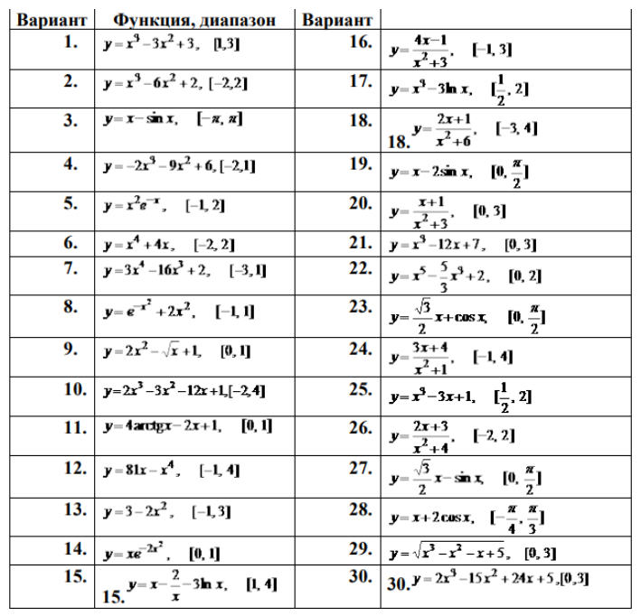
Снимок выполнения задания и код загрузить в отчет.
Задание 2.5. Високосный год
Напишите процедуру или функцию в php, которая принимает число (год) и выводит, является ли этот год високосным.
Високосный год – тот который делится без остатка на 4.
Задание3.1. “Тевирп!”
Составить программу, которая будет принимать строку из одного или нескольких слов и выводить эту строку с зеркальным отображением слов, при этом в строке могут содержаться знаки пунктуации и слова с заглавной буквы – они должны остаться на том же месте, что и начальной строке
Прим.:
Ввод: ‘На винте, видать, видна виды видавшая «винда».’
Вывод: ‘Ан етнив, ьтадив, андив ыдив яашвадив «аднив».’
Пояснение по решению (один из вариантов решения):
Внимание! PHP некорректно работает с кириллицей, проверка задания идет только на латинице.
Для проверки ввода слов использовать ctype_alpha() *не работает с кириллицей!
Замену слов в массиве производить по ссылкам &$указатель слова
Отношение символов к какому-либо типу производить через массивы range($from, $to)
(для кириллицы можно использовать ASCII 192-223 (А-Я))
Проверку символов препинания производить функцией in_array()
Для выделения отдельных слов в массив использовать процедуру explode()
Для изменения первой заглавной буквы на строчную и наоборот используйте процедуры lcfirst() и ucfirst()

Форма:
Обычное текстовое поле + кнопка отправки
Скрипт:
Вначале через range() или array() создайте массивы символов которые будут относить строку к тому или иному типу. Прим.:
array(‘,’, ‘.’, ‘-’, ‘!’, ‘?’, ‘”’, “’”) – для знаков препинания
range(‘a’, ‘z’) – для строчных букв английского алфавита (вместо этого можно использовать готовую функцию ctype_alpha(строка))
Далее присвойте переменной значение, отправленное пользователем (из формы, консоли или параметра)
Не забудьте про проверку отправки данных, если используете форму!
Уже из этой переменной при помощи explode(пар1, пар2) разбейте строку на слова. 1 параметр – символ пробела; 2 параметр – сама строка, на выходе новый массив из строк.
При помощи for или foreach перебрать каждое слово (элемент массива) и обработать их. (при использовании foreach не забывайте про знак указателя & который позволит менять слова сразу в исходном массиве).
Перед обработкой каждого элемента не забывайте его проверить на наличии в нем символов через if и empty(строка), если строка пустая, то это не слово – пропускаем через continue.
Далее проверяем первую букву: заглавная или строчная и запоминаем это через $up = ctype_upper(слово[0]).
Теперь проверим конец слова, нет ли там знаков пунктуации (при условии пользования культурой цифровой пунктуации). Последний символ мы можем указать через обратную индексацию строки (слово[-1]), а проверку выполнить при помощи in_array и нашего массива знаков пунктуации, который мы создали ранее. Если в конце есть знак пунктуации, то записываем его в переменную, а последний символ строки обрезаем через substr(строка, 0, -1). Иначе, в переменную, отвечающую за сохранения знака пунктуации записываем FALSE.
Теперь осталось преобразовать слово: через mb_strtolower приводим к нижнему регистру и при помощи strrev переворачиваем.
Осталось посмотреть в переменных знак пунктуации и были ли первая буква заглавной через if, а после при положительном результате: через ucfirst сделать первую букву заглавной, а при помощи конкатенации добавить к слову знак пунктуации из перемнной.
На этом тело цикла преобразования каждого слова завершается.
Осталось вывести результат: объявим пустую строку и при помощи foreach присоединим слова из массива при помощи конкатенации.
Выводим результат в HTML-документ.
Если умеете пользоваться регулярными выражениями – можете использовать и их.
Задание3.2.
Строка-палиндром
Напишите функцию PHP, которая проверяет, является ли переданная строка палиндромом?
Палиндромом в данном случае будем считать число, буквосочетание, слово или текст, одинаково читающееся в обоих направлениях. Например, число 101; слово «топот»; «madam», «1(А)1» т.д.
Примечание: php плохо работает с кириллицей и много-байтовыми символами, для проверки будет достаточно проверки слов на латинице.

